Installationswegweiser für MIKE URBAN 2019
 | Seite in Bearbeitung

Einleitung
Die Reihenfolge und die Art der zu installierenden Komponenten hängt von Ihrer Lizenzform ab.
- Die Corporate License verwendet Netzwerklizenzen.
- Die Subscription License verwendet Netzwerklizenzen, die jeweils ein Jahr lang gültig sind. Sie ist genauso zu installieren, wie die Corporate License.
- Die Personal License ist eine Einzelplatzlizenz.
Bitte beachten Sie, dass mit MIKE URBAN 2017 das Format der Lizenzdateien erneuert wurde. Das neue Format hat die Dateiendung *License.dhilic.
Wenn Sie mit einer Einzelplatz-Installation arbeiten, funktioniert die License.dhilic nur ab der Version 2017. Für Versionen 2016 und älter benötigen Sie die alte Dhilicense.dat.
Wenn Sie mit Netzwerk-Lizenzen arbeiten, muss der zentrale DHI License Manager neu installiert und mit der License.dhilic autorisiert werden. Der zentrale DHI License Manager ist dann kompatibel bis hinab zur Version 2012, das heißt es können sich MIKE URBAN-Versionen von 2012 bis 2017 mit diesem zentralen DHI License Manager verbinden.

Netzwerk-Installation
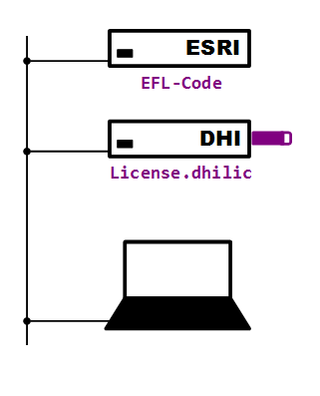
Sie verfügen über eine "Corporate License" und betreiben einen Server für die ArcGIS-Lizenzen, sowie einen Server für die MIKE URBAN-Lizenzen. Diese beiden Server können auf getrennten oder auf einem gemeinsamen Computer laufen. Die Anwender von MIKE URBAN müssen im Firmennetzwerk hängen und ziehen die Lizenzen der jeweils erforderlichen Module.
- Server: Installation des ArcGIS License Managers
- Server: Installation des DHI License Managers 2019
- Arbeitsplatz: Installation von MIKE URBAN 2019
- Arbeitsplatz: Autorisierung von ArcGIS 10.6.1

Einzelplatz-Installation
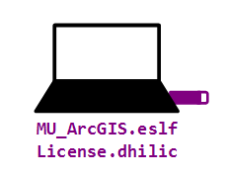
Die "Personal License" ist immer eine Einzelplatzlizenz. Seit der Version 2017 muss auch für diese Installation der DHI License Manager installiert werden.
- Arbeitsplatz: Installation des DHI License Managers 2019
- Arbeitsplatz: Installation von MIKE URBAN 2019
- Arbeitsplatz: Autorisierung von ArcGIS 10.6.1

Seltenere Installationsformen

Corporate License als Einzelplatzinstallation
Die Corporate License ist eigentlich für die Verteilung von Lizenzen über das Firmennetzwerk gedacht. Wenn Sie MIKE URBAN trotz Corporate License losgelöst vom Firmennetzwerk verwenden wollen, müssen Sie, neben MIKE URBAN selbst, auch die beiden Lizenzserver auf dem Einzelplatz installieren.
Beachten Sie, dass das Übersiedeln des ArcGIS License Managers spezielle Umsicht erfordert.

Corporate License ohne ArcGIS-Lizenzserver
Falls Sie MIKE URBAN vor längerem gekauft haben und Anfang 2013 auf den ArcGIS-Lizenzserver verzichtet haben, verfahren Sie wie bei einer Einzelplatzinstallation.
Sofern Sie über einen Dongle mit mehreren Lizenzen von MIKE URBAN verfügen, installieren Sie den DHI License Manager auf einem Server, statt auf einem Arbeitsplatz.

Trainingslizenz
Wenn Sie an einer unserer Schulungen teilnehmen, erhalten Sie ein zeitlich limitierte Trainingslizenz, die keinen Dongle erfordert. Führen Sie eine Einzelplatzinstallation durch.

Internet-Lizenz
Seit MIKE Version 2017 besteht die Möglichkeit, über das Internet auf MIKE-Lizenzen zuzugreifen, die bei DHI verwaltet werden. Sie benötigen daher keinen eigenen Dongle mehr.
Die ArcGIS-Komponenten müssen wie bisher über Ihren eigenen Lizenzserver (oder als lokale Lizenzen) zur Verfügung gestellt werden.

